6.17带速：$v=\frac{πd_{d1}n_{1}}{60×1000}=\frac{3.14×106×1400}{60×1000}≈7.77m/s$
临界状态的最大有效拉力$F_{emax}$：$P=\frac{F_{emax}v}{1000}$
则：$F_{emax}={1000P}/v=1000×1.5÷7.77=193N$
紧边拉力$F_{1}$和松边拉力$F_{2}$：$F_{1}-F_{2}=F_{emax}=193$ $\frac{F_{1}}{F_{2}}=e^{fα_{1}}=e^{0.35×3.14}≈3$
联立求解得：$F_{1}=289.5N$ $F_{2}=96.5N$ $F_{0}=\frac{F_{1}+F_{2}}{2}=\frac{289.5+96.5}{2}=193N$
6.18带速：$v=\frac{πd_{d1}n_{1}}{60×1000}=\frac{3.14×160×1450}{60×1000}≈12.14m/s$
临界状态的最大有效拉力$F_{emax}$：$P=\frac{F_{emax}v}{1000}$
则：$F_{emax}={1000P}/v=1000×3.62÷12.14≈298.2N$
离心力：$F_{c}=mv^{2}=0.17×{12.14}^{2}=25.1N$
紧边拉力$F_{1}$：$F_{1}-F_{2}=F_{emax}=298.2$ $\frac{F_{1}-F_{c}}{F_{2}-F_{c}}=\frac{F_{1}-25.1}{F_{2}-25.1}=e^{fα_{1}}=e^{0.4×2.355}≈2.565$
联立求解两式可得：$F_{1}=513.8N$。
6.25
设计功率：$P_{d}=1.2K_{A}P=1.2×1.2×7.4=10.656kW$
V带型号：$n_{1}=2000r/min$，$P_{d}=10.656kW$，查图6-25，选B型普通V带。
带轮基准直径$d_{d1}$、$d_{d2}$：结合表6-6、表6-5，此处确定$d_{d1}=150mm$
由于传动比：$i={2000}/{1300}=1.53$ $d_{d2}=id_{d1}=1.5385×150=230.775mm$
所以取$d_{d2}=224mm$
验算带速：$v=\frac{πd_{d1}n_{1}}{60×1000}=\frac{3.14×150×2000}{60×1000}=15.7m/s$
在5~25m/s范围内，所以带速合适。
计算实际传动比与传动比相对误差：$i=\frac{d_{d2}}{d_{d1}(1-ε)}=\frac{224}{150×(1-0.03)}=1.5192$
$$∆_{i}=\frac{1.5192-1.5385}{1.5385}≈0.0125<5\%$$
所以大带轮直径确定合理。
V带的基准长度：
根据$0.7\left(d_{d1}+d_{d2}\right)≤a_{0}≤2\left(d_{d1}+d_{d2}\right)$，因为$a<400$，则初选中心距为：$a_{0}=390mm$
$$L_{0}=2a_{0}+\frac{π}{2}\left(d_{d1}+d_{d2}\right)+\frac{{(d_{d2}-d_{d1})}^{2}}{4a_{0}}=780+1.57×374+\frac{{74}^{2}}{1560}=1370.7mm$$
查表6-2，取$L_{d}=1370mm$
则实际中心距为：
$$a=a_{0}+\frac{L_{d}-L_{0}}{2}=390+\frac{1370-1370.7}{2}≈390mm$$
验算包角$α_{1}$：
$$α_{1}=180°-\frac{d_{d2}-d_{d1}}{a}×57.3°=180°-\frac{224-150}{390}×57.3°=169.1°>120°$$
计算V带根数：
由B型V带，$d_{d1}=150mm$，$n_{1}=2000$，查表6-7，由线性插值法可得：
$$P_{1}=2.64+\frac{4.40-2.64}{160-125}×\left(150-125\right)=3.897kW$$
由$n_{1}=2000r/min$，$i=1.5385$，查表6-8得：${∆P}_{1}=0.63kW$；
查表6-9得包角修正系数：$K_{α}≈0.9764$；
查表6-10得带长修正系数：$K_{L}≈0.9$。
$$z=\frac{P_{d}}{(P_{1}+∆P_{1})K_{α}K_{L}}=\frac{10.656}{(3.897+0.63)×0.9764×0.9}≈2.68$$
取z=3根。
计算初拉力：
$$F_{0}=\frac{500P_{d}}{zv}\left(\frac{2.5}{K_{α}}-1\right)+qv^{2}=\frac{500×10.656}{3×15.7}\left(\frac{2.5}{0.9764}-1\right)+0.17{×15.7}^{2}=218.4N$$
计算压轴力：$F_{Q}=2zF_{0}sin\frac{α_{1}}{2}=2×3×218.4×sin84.55°=1304.5N$
7.17
链节之间会产生摩擦及相对运动，同时在长期的负载作用下也会使节距增大。后果：链条和链轮的啮合会不准，容易导致脱链以及产生链条振动，产生振动和噪声。方法：采用合适的润滑方式，采用合理的链传动传动同时定期检查和维护。
7.20
当节距增加2%时，$∆d_{1}=\frac{∆p}{sin\frac{180°}{z}}=\frac{0.02p}{sin\frac{180°}{120}}=0.766p$ 升高高度为$\frac{d_{1}}{2}$=0.383p
当节距增加3%时，$∆d_{2}=\frac{∆p}{sin\frac{180°}{z}}=\frac{0.03p}{sin\frac{180°}{120}}=1.148p$ 升高高度为$\frac{d_{2}}{2}$=0.573p
当节距增加4%时，$∆d_{3}=\frac{∆p}{sin\frac{180°}{z}}=\frac{0.04p}{sin\frac{180°}{120}}=1.530p 升高高度为\frac{d_{3}}{2}=$0.765p
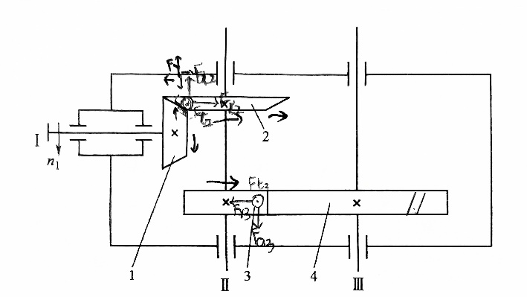
7.22
$n_{1}=800r/min$查表得链号为12A功率P=15KW $K_{z}=1.11∵滚子链，则K_{p}=1$
$$P≤\frac{K_{z}K_{p}P_{0}}{K_{A}}=\frac{1.11×1×15}{1.2}=13.75kW$$
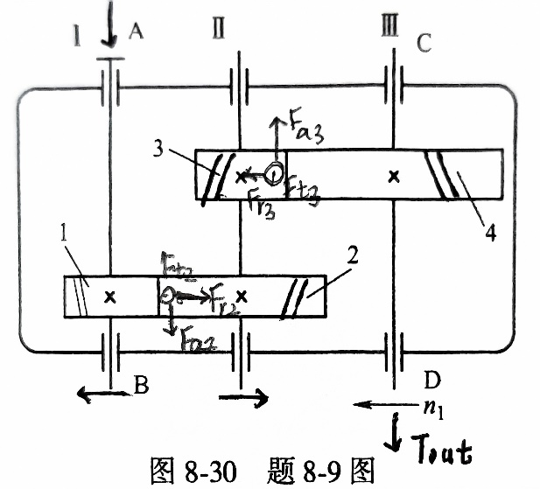
8.10

8.9

8.11
材料和热处理相同，按无限寿命考虑其应力循环次数也相同，则$\left[σ_{F1}\right]=\left[σ_{F2}\right]$；
$z_{2}=63>z_{1}=21$，$x_{1}=x_{2}=0$，由图可知，曲线在前半段是减函数，因此$Y_{F2}<Y_{F1}$，则：
$$\frac{Y_{F1}}{\left[σ_{F1}\right]}>\frac{Y_{F2}}{\left[σ_{F2}\right]}$$
所以齿轮2的弯曲强度高。
当$z_{1}=21$，$x_{1}=0.3$时，查图8-16a可知，${Y'}_{F1}<Y_{F1}$，因此齿轮1的弯曲强度有所提高；
当$z_{2}=63$，$x_{2}=-0.3$时，则其线性插值的均值${Y'}_{F2}=0.5\left(Y_{F2}+Y_{F2}\right)>Y_{F2}$，因此齿轮2的弯曲强度有所降低
当$z_{1}=21$，$x_{1}=0.3$时，查表可得，${Y'}_{F1}≈4.04$
当$z_{2}=63$，$x_{2}=-0.3$时，查表可得，$Y_{F22}≈4$；
所以当$z_{2}=63$，$x_{2}=-0.3$时，${Y'}_{F2}=0.5\left(Y_{F21}+Y_{F22}\right)=3.985$；
$$\frac{{Y'}_{F1}}{\left[σ_{F1}\right]}>\frac{{Y'}_{F2}}{\left[σ_{F2}\right]}$$
所以变位后，齿轮2的弯曲强度仍然比齿轮1高。
因变位后$\frac{x_{1}+x_{2}}{z_{1}+z_{2}}=0$，因此节点区域系数$Z_{H}$比之变位前并无变化，而包括弹性影响系数$Z_{E}$在内的其他参数也无变化，根据接触强度计算公式：$σ_{H}=Z_{H}Z_{E}\sqrt{\frac{KF_{t}}{bd_{1}}∙\frac{u±1}{u}}≤\left[σ_{H}\right]$
因此两齿轮的接触强度无变化。
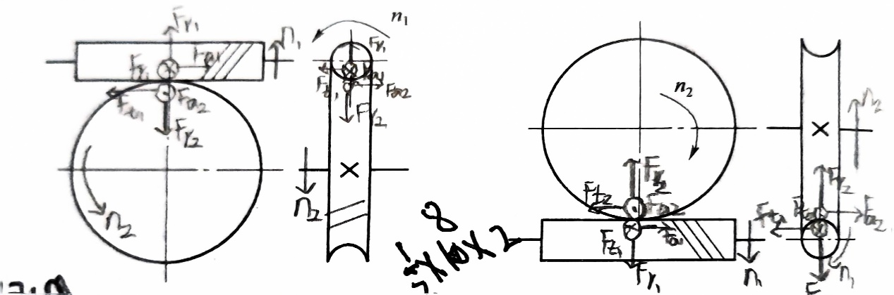
9.9
12.7油膜粘度η=$\frac{{（n/60）}^{-1/3}}{{10}^{7/6}}$≈0.04
相对间隙ψ=$\frac{{（n/60）}^{4/9}}{{10}^{31/9}}$≈0.0007
直径间隙Α=ψd
轴颈圆周速度v=$\frac{πdn}{60×1000}$
承载量系数Cp=$\frac{Fψ^{2}}{2ηVB}$
查表得χ
最小油膜厚度h=$\frac{d}{2}$ψ(1-χ)
12.8轴颈圆周速度v=$\frac{πdn}{60×1000}$=15.7m/s
B=0.8d=160mm 承载量系数Cp=$\frac{Fψ^{2}}{2ηVB}$=1.75
查表得χ≈0.725
最小油膜厚度h=$\frac{d}{2}$ψ(1-χ) ≈0.04125mm
12-10润滑油供应和循环,润滑油需要通过合适的通道进入轴承间隙，以形成油膜;轴承间隙过大或过小的问题。间隙过大，油膜难以形成；间隙过小，容易产生磨损和过热;轴瓦的形状和厚度需要优化，以提高承载能力和散热性能。

